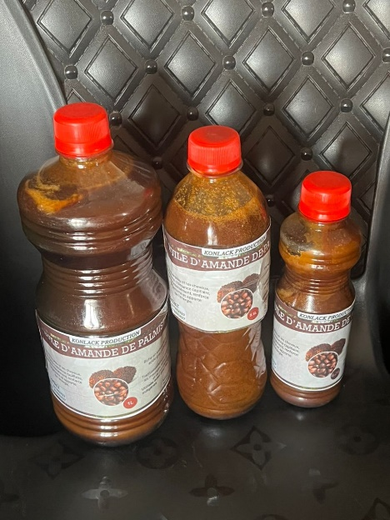
FICHE TECHNIQUE DU PRODUIT
Huile d’amande de palmiste

- Identification du produit
- Nom du produit : Huile d’amande de palmiste
- Nom scientifique : Elaeis guineensis
- Catégorie : Huile végétale
- Origine : Cameroun
- Partie utilisée : Amande (noyau du fruit du palmier)

- Description du produit
- Aspect : Liquide huileux (solide à basse température)
- Couleur : Maron clair
- Odeur : Caractéristique, légèrement amère
- Goût : Doux, légèrement noisette
- Texture : Fluide et onctueuse

- Procédé de fabrication
- Séchage des noix de palmiste
- Concassage pour extraction des amandes
- Grillage dans la marmite
- Filtration
- Conditionnement

- Composition (indicative)
- Acides gras saturés : 80–85 %
- Acide laurique : 45–55 %
- Acide myristique : 14–18 %
- Acides gras insaturés : 15–20 %
- Vitamines : Vitamine E

- Propriétés et usages
- Hydratante et nourrissante
- Antibactérienne
- Utilisée en :
- Cosmétique (savons, crèmes, cheveux)
- Alimentaire (cuisson, friture, médicament)
- Pharmaceutique (pomades : très bien pour les nourrissons et les adultes)

- Caractéristiques physico-chimiques
- Indice d’acide : ≤ 5 mg KOH/g
- Indice de peroxyde : ≤ 10 meq O₂/kg
- Point de fusion : 24–30°C
- Densité : 0,89 – 0,92

- Conditions de conservation
- Conserver à l’abri de la lumière
- Température ambiante (15–25°C)
- Dans un récipient hermétique
- Durée de conservation : durée indéterminée

- Conditionnement et Prix
- Bouteilles plastiques
1L = 6 000 Fcfa,
0,5L = 3 000 Fcfa,
0,25L = 1 500 fcfa

- Normes et sécurité
- Produit naturel, sans additifs (si applicable)
- Conforme aux normes alimentaires locales
- Non toxique

- Informations du producteur
- Nom de l’entreprise : KONLACK PRODUCTION
- Adresse :
- Contact : 697 46 29 23 – 678 90 36 27
- Email :

